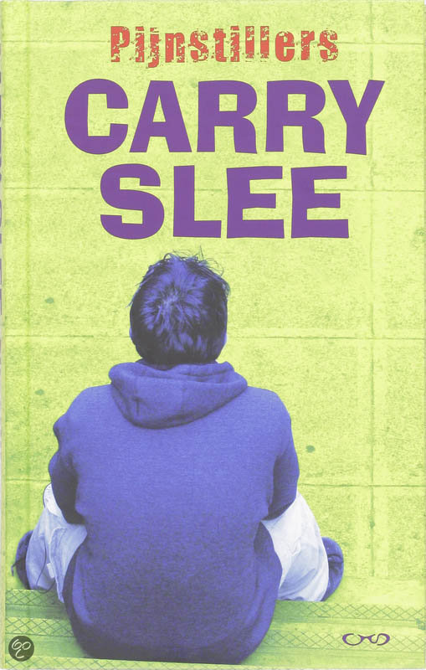

Sara van der Wilt
Klas: I31
14-11-2016
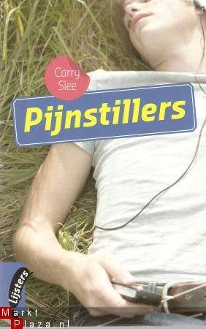

Uitgever: Pimento

Uitgegeven in: 1997

Eerste druk: 1997

Zeventiende druk: 2008

Algemene Informatie

Mijn Leesverslag

gaat over:

Geschreven door:

Keuze en verwachting
Ik heb dit boek gekozen omdat ik al eerder een film gebaseerd op een boek van Carry Slee had gezien, “Spijt”. Die was best leuk dus ik dacht hierom dat ik ook best een boek van Carry Slee zou kunnen lezen. Ik weet dat ze een bekende schrijver is en dat ze boeken schrijft die juist voor deze leeftijd zijn bedoeld. De voorkant en flaptekst zagen er ook aantrekkelijk uit.
Ik verwachtte dat het boek best dramatisch zou zijn, dat kwam vooral door de titel. Het boek is best dik dus ik dacht ook dat het op sommige stukjes best saai zou zijn. Verder verwachtte ik een beetje zielig boek, door de opmaak van de voorkant.

Samenvatting van de inhoud

Hoofdpersoon
De hoofd persoon van dit boek is Casper van Lier. Hij heeft donker haar en is best rustig. Casper is 15 jaar en zit samen met zijn vrienden Pim en Sofie, dus in de derde klas. Hij is zorgzaam en heeft heel veel over voor zijn vrienden en familie.
Caspers komt er achter dat zijn moeder kanker heeft. Het ziekenhuis heeft zijn moeder al opgegeven als hij via een vriendin Anouk bij een alternatieve arts kont. Casper heeft het moeilijk met zijn zieke moeder, terwijl hij tegelijkertijd zijn cijfers op school voldoende probeert te houden. Casper helpt zijn vriendin Sofie naast dit alles om de relatie tussen haar een haar Surinaamse vriendje Roy geheim te houden, omdat haar vader een hekel heeft aan Surinamers. Ook wil hij heel graag in het orkest komen, sinds keyboard spelen zijn grote hobby is.
Casper heeft zijn vader nooit gekend, dus ondanks alles wat al gaande is in zijn leven moet hij nog één ding doen. Zijn vader ontmoeten.

Bij personen
- Mevrouw van Lier.
De moeder van Casper is heel ambitieus. Ze is volgens Casper best mooi voor haar leeftijd, ondanks dat ze totaal geen aandacht aan haar uiterlijk besteedt. Ze is altijd aan het werk en zelfs als ze weet dat ze kanker heeft gaat ze gewoon door. Caspers moeder houdt van verassingen, onverwachte reisjes en heeft veel humor. Ze heeft een goede band met Casper.
- Sofie Boontjes
Sofie is Caspers beste vriendin. Haar vader is erg streng en uit zijn humor wanneer zijn Surinaamse vriend Kenneth de baan krijgt die hij al heel erg lang wilde. Kenneth is Surinaams en vanaf dan haat hij Surinamers. Hierdoor durft Sofie hem niet te zeggen dat ze verkering heeft met Roy, die ook Surinaams is. Sofie draagt veel make-up volgens het boek. Ze wordt snel verliefd en is erg klef.

- Pim
Pim is een typische puber. Brutaal en word regelmatig de les uitgestuurd op school. Wel is hij goed in tekenen, hij maakt vooral graag cartoons van docenten. Pim is klein en mager en heel grappig.
- Anouk Spoelstra
Anouk zit net als Casper bij de streng maar rechtvaardige Pien op les. Anouk wil graag zangeres worden en sinds de eerste keer dat Casper haar zag is hij al verliefd op haar. Anouks vader had net als Caspers moeder kanker maar is er aan genezen door een alternatieve arts. Anouk word als vrolijk behulpzaam en heel erg knap omschreven.

Samenvatting
Casper en Sofie rijden in het begin van het boek samen op de fiets naar school. Sofie verteld hem dat haar vader de baan waar hij al zo lang op aasde niet heeft gekregen. In plaats daarvan heeft zijn vriend Kenneth de baan gekregen, die Surinaams is. Meneer boontjes is woedend en kan geen Surinamer meer zien. Ook weet Casper dat Sofie al een tijdje Roy leuk vind, die per slot van rekening Surinaams is. Sofie kan niet stoppen met praten over Roy en al helemaal niet als ze een paar dagen later verkering met hem heeft. Wanneer haar vader daar achter komt is hij woedend en hierdoor laten ze samen Sofie’s vader denken dat ze toch iets met Casper heeft. Terwijl haar vader Casper trots als zijn nieuwe schoonzoon beschouwt zet Sofie haar relatie met Roy in het geheim verder. Terwijl hij hard zijn best doet om zijn cijfers voldoende te houden en de nep relatie van hem en Sofie in stand te houden ontdekt hij dat zijn moeder kanker heeft. Casper is ontroostbaar en heeft niet eens meer zin om zijn vader te ontmoeten, wat iets was wat hij eigenlijk al een tijdje gepland had. Caspers vader is namelijk bij de geboorte weggegaan. Weken gaan langzaam voorbij en wanneer zijn moeder naar het ziekenhuis toe gaat voor onderzoek hoort Casper al snel dat zijn moeder is opgegeven. Ze gaat dood. Wanneer hij overstuur het park in fietst komt hij Anouk tegen. Het meisje dat ook bij zijn muziekleraar Pien op muziek les zit. Hij vond haar al vanaf het eerste moment dat hij haar zag leuk. Anouk hoort het verhaal van de huilende Casper aan en verteld dan dat haar vader ook kanker had maar door een alternatieve arts er helemaal vanaf is geholpen met behulp van een dieet. Casper en Anouk regelen een afspraak voor zijn moeder en alles lijkt weer even normaal. Sofie heeft nog steeds verkering met Roy en haar vader weet er niks van, Caspers vriend Pim verstoord nog steeds alle lessen en zijn moeder gaat gewoon door met het dieet. Casper is dol op muziek. Hij wil al sinds zijn tweede muzikant worden en hoopt dan ook dat hij ooit een plekje in een bekend orkest kan veroveren. Dan is het ineens zover. Pien belt hem op dar er een plekje vrij is maar dat hij wel auditie moet doen. Op een dag hakt Casper de knoop door, hij gaat zijn vader bellen. Zijn vader weet meteen wie hij is en spreekt met hem af voor volgende week. De afspraak verliep geweldig. Er vielen geen enge stiltes en Caspers vader blijkt eigenlijk heel aardig. Ze praten heel veel en leren elkaar kennen. Inmiddels is de nep-relatie van Casper en Sofie ook weer uit. Casper versprak zich en ze moesten het Sofie’s vader wel vertellen. Met behulp van Anouk, Roy, Sofie’s moeder en Casper is Sofie’s vader helemaal bijgetrokken. Ook de relatie tussen Anouk en haar vriendje Wouter, wat een ontzettende sukkel is uitgegaan. Anouk had Wouter betrapt op vreemdgaan wat Casper ontzettend opluchtte, nu kon hij misschien wat met Anouk beginnen. Anouk en Casper doen later auditie voor het orkest, ze winnen. Casper is super blij. Maar als hij op een dag thuis komt en hij ziet zijn moeder met een glas wijn en een sigaret, weet hij dat het voorbij is. De alternatieve arts heeft haar opgegeven, ze volgt niet meer haar dieet, ze gaat dood.
Caspers tante verhuist van Rotterdam naar Amsterdam, waar Casper woont. Casper is blij, zo kan hij bij zijn vrienden, zijn vader en bij Anouk blijven. Wel word zijn moeder steeds zwakker, op een gegeven moment kan ze niet meer uit bed komen. Dan gaat Caspers moeder dood en zijn wereld stort in. Hij begraaft zichzelf in het schoolwerk en haalt alleen maar goede cijfers om niet aan zijn moeder te hoeven denken. Zelfs wil hij zijn keyboard verkopen, om de herinneringen aan zijn moeder buiten te sluiten. Maar Anouk laat hem dan zien dat het anders kan. Casper besluit van zijn moeders werkkamer zijn kamer te maken, met het keyboard erin. Hij gaat door met muziek maken en ook samen met Anouk, ook al is zijn moeder er niet meer.

Plaats en tijd
Het verhaal speelt zich vooral af in Amsterdam, waar Casper woont. Ook speelt het zich af voor een stukje in de speciale praktijk van de alternatieve arts, in Den Haag.
Het verhaal speelt zich af in de huidige tijd. Je kunt dit weten omdat er bijvoorbeeld gebruik word gemaakt van mobiele telefoons in het boek.

Eigen mening
Ik vond het boek…
Saai: Er is vooral gezeur en drama en gedurende het hele boek zijn er maar een paar stukken met echt actie.
Realistisch en niet-realistisch: Het boek is vooral erg realistisch geschreven alleen vind ik het niet realistisch dat je kanker kan verhelpen met een alternatief dieet.
Langdradig: Het is wederom een lang boek waarin weinig gebeurd.
Droevig: Het stuk waarin Caspers moeder dood gaat is best zielig.
Voorspelbaar: Ik had eind van het boek niet hoeven lezen, alles wat ik tijdens van het lezen voorspelde kwam gewoon uit.
Laat me meeleven: Ondanks dat het boek best saai en langdradig is laat het je wel meeleven omdat het boek zich soms ook heel erg verdiept in Caspers gedachten.
De meeste van mijn verwachtingen over het boek zijn uitgekomen. Het was inderdaad zielig, soms saai maar wel goed geschreven.

